Curso 2020-2021 | Despliegue de
Curso 2020-2021 | Aplicaciones Web
Profesor: Iván Lorenzo
Profesor: Iván Lorenzo | DAW2
Hoja05_LDAP_03



Ya hemos instalado un servidor LDAP. Ahora vamos a instalar distintos clientes LDAP y probaremos a conectarnos a nuestro servidor.

1.- JXplorer

- Instala el software con sudo apt-get install jxplorer
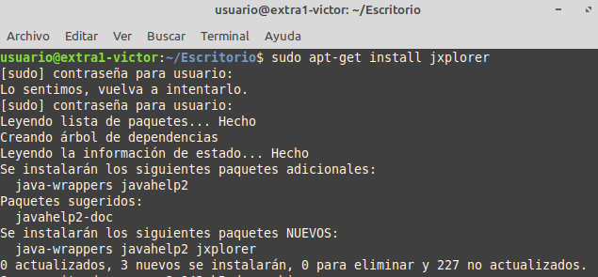

- Accede a File → Connect e introduce los datos necesarios para establecer una conexión con el servidor LDAP.
  - Host: localhost
  - Base DN: dc=daw,dc=com
  - Level: user + password
  - User DN: cn=admin,dc=daw,dc=com
  - Password: usuario@1
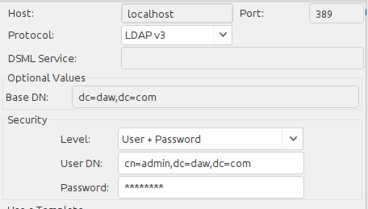

- Observa el DIT y crea una nueva unidad organizativa usuarios (ou=usuarios). Haz clic en el botón Submit para hacer efectivos los cambios
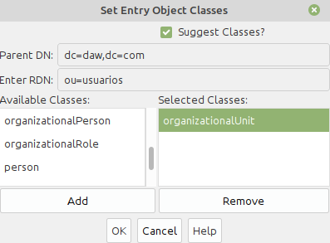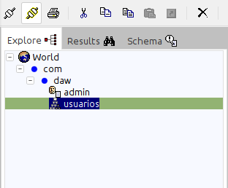


2.- Utilizando alguno de los clientes instalados importa el fichero ldap.ldif proporcionado por el profesor. Antes de nada, elimina las entradas creadas en las prácticas anteriores.

